1. 安装驱动,

直接通过USB把glass连接上电脑. 双击Install. 直到提示"按任意键结束"表明驱动安装完成.如下图:

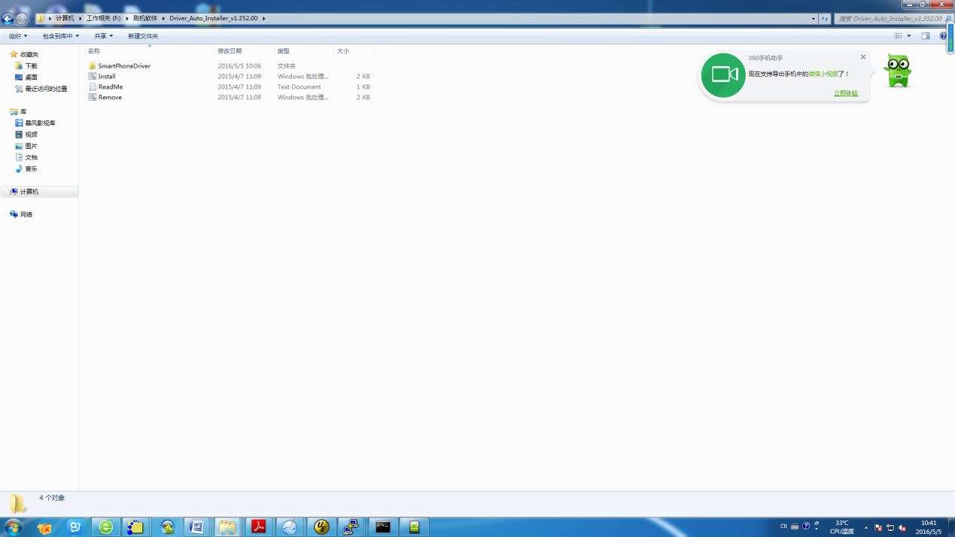

二, 刷机

1, 刷机前必须关机.并保持有电。获取的匹配的系统版本

2、获取刷机软件SP_Flash_Tool_vxxx,点击Flash tool.exe运行刷机软件

3、点击Scatter-loading按钮选择android系统配置文件加载系统文件，如：MT6795_Android_scatter.txt

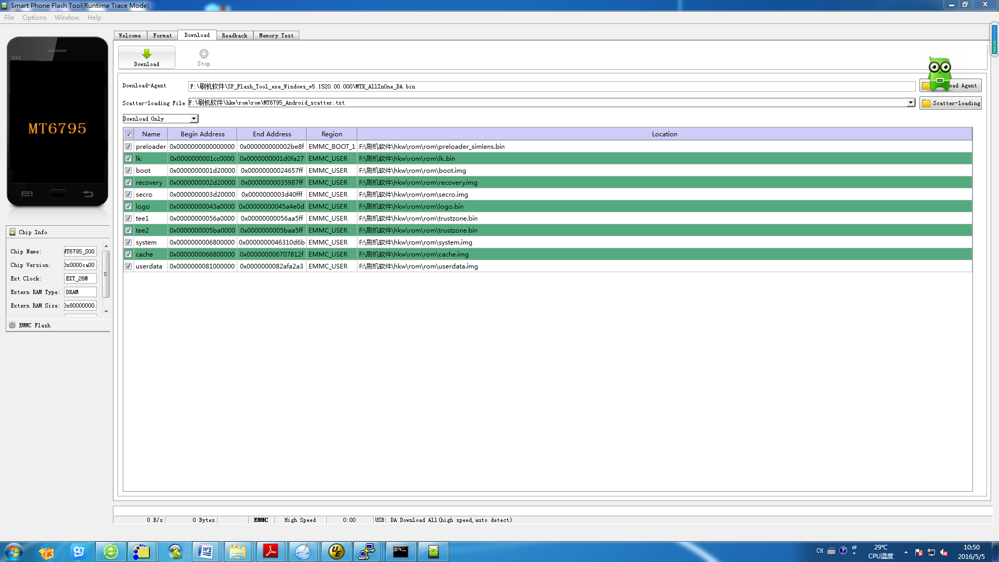

4、系统文件加载成功后，点击Download,此时通过USB将设备与电脑连接，系统会自动将android系统文件download到glass，直到download完成。

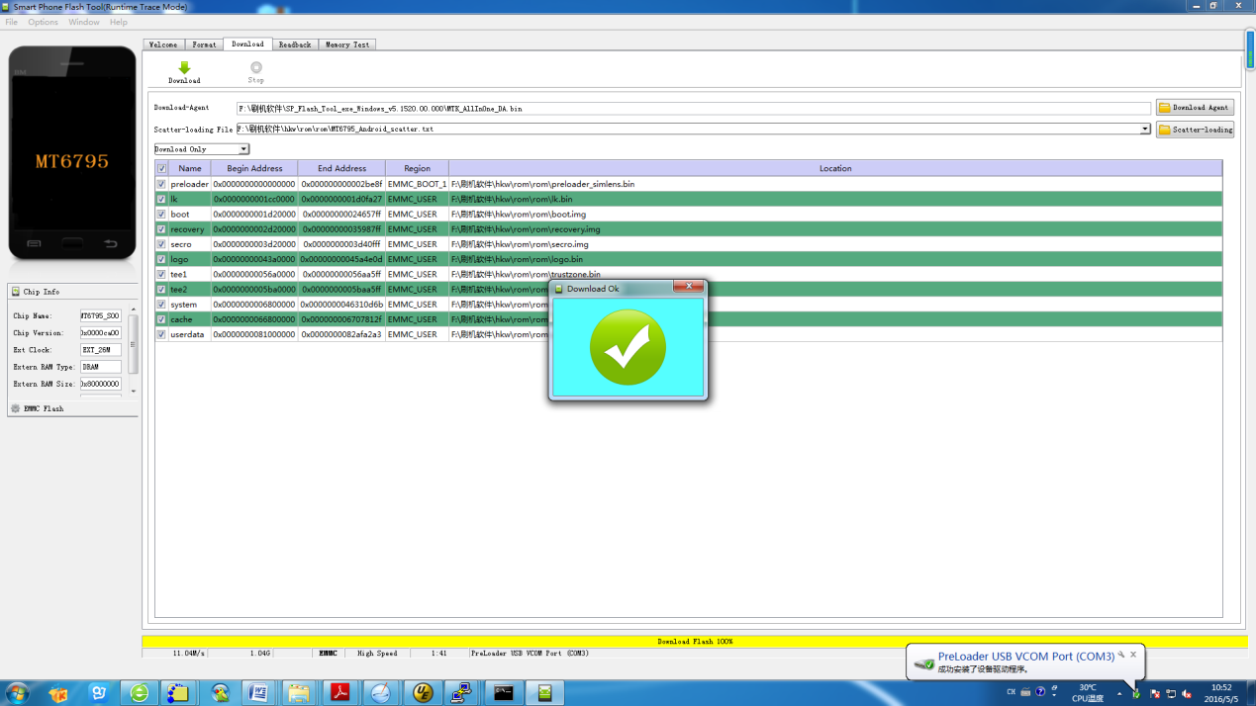

刷机过程中可能遇到的问题：

1. 新电脑没有android驱动，可选择按照豌豆荚，91助手等解决
2. 双击Installer文件安装驱动文件不成功，右键点击我的电脑->管理->设备管理器->其他设备， 选择黄色感叹号设备右键手动安装其驱动。